ЗАЯВКА НА ОЧНОЕ УЧАСТИЕ В ВЫСТАВКЕ

«Псков ремесленный»
24-25 июля 2015 ГОДА
*заявку направлять по факсу (8112) 62-25-38 либо по электронной почте kuzm81@mail.ru
(уточняйте факт получения заявки у принимающей стороны по тел. 62-25-38, 89643149153)
ОРГАНИЗАЦИЯ
ЮР. АДРЕС
ФАКТ. АДРЕС
ТЕЛЕФОН (ФАКС)
E-MAIL
РУКОВОДИТЕЛЬ  ДОЛЖНОСТЬ  ДЕЙСТВУЕТ НА ОСНОВАНИИ | ДЛЯ ИП: указать номер свидетельства
РЕКВИЗИТЫ:  ИНН /КПП, ОГРН  Р/С, К/С, БАНК, БИК | ДЛЯ ФИЗ.ЛИЦ: указать паспортные данные и ИНН
КОНТАКТНОЕ ЛИЦО, ТЕЛЕФОН
Вид деятельности организации
(ОКВЭД)
Среднесписочная численность сотрудников

НАИМЕНОВАНИЕ | Стоимость | Количество
Оборудованная выставочная площадь в экспоцентре «Бизнес без границ» (стенд 4 кв м, электропитание, фризовая надпись) | 1000 р.
Торговая площадь на улице (до 9 кв.м.), электропитание | 500 р.
Интерактивная площадь на улице (до 18 кв.м.), электропитание | 0 р.
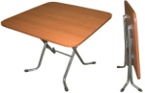  Стол, квадратный (900мм*900мм) | 0 р.
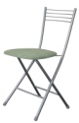  Стул складной | 0 р.
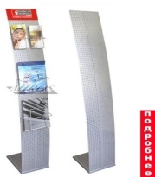  Стойка для буклетов (формат кармана - книжный А4) | 0 р.
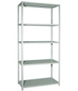  Стеллаж металлический (5 полок, ширина – 1000мм, высота 2000 мм, глубина – 300мм) | 0 р.
  Витрина-прилавок глухая, белая, с внутренней полкой (ширина – 1000мм, высота 920мм, глубина 500мм) | 0 р.
Вложение материалов в аккредитационные папки участников выставки | 0 р.
Предоставление фирменных призов/сертификатов в призовой фонд мероприятия | 0 р.
Участие в кросс-акции «Покупай Псковское» на центральной сцене мероприятия | 0 р.

Надпись на фризе

УЧАСТНИК Руководитель

________________________ _______________________/________________________/ « » ___________2015 г.
должность подпись Ф.И.О.

М.П.

ОРГАНИЗАТОР Руководитель

________________________ _______________________/________________________/ « » ___________2015 г.
должность подпись Ф.И.О.

М.П.

